**Федеральное агентство связи**

**Ордена Трудового Красного Знамени**

**Федеральное государственное бюджетное образовательное учреждение высшего образования**

**«Московский технический университет связи и информатики»**

Кафедра Математической кибернетики и информационных технологий

**Отчет по лабораторной работе №2**

по дисциплине «Технологии разработки программного обеспечения»

на тему: «Освоение базовых навыков работы со строками и списками в Python»

Выполнила:

студентка группы БСТ1802

Авезов Гуванч

Москва 2019

Цель работы: освоение базовых навыков работы со строками и списками в Python.

Задание:

**1. Дана строка, состоящая из слов, пробелов и знаков препинания. На основании этой строки создайте новую (и выведите ее на консоль):**

Вариант 1. Содержащую только слова больше 5 символов. Разделитель слов в строке — пробел.

На рисунке 1- Код и результат программы 1

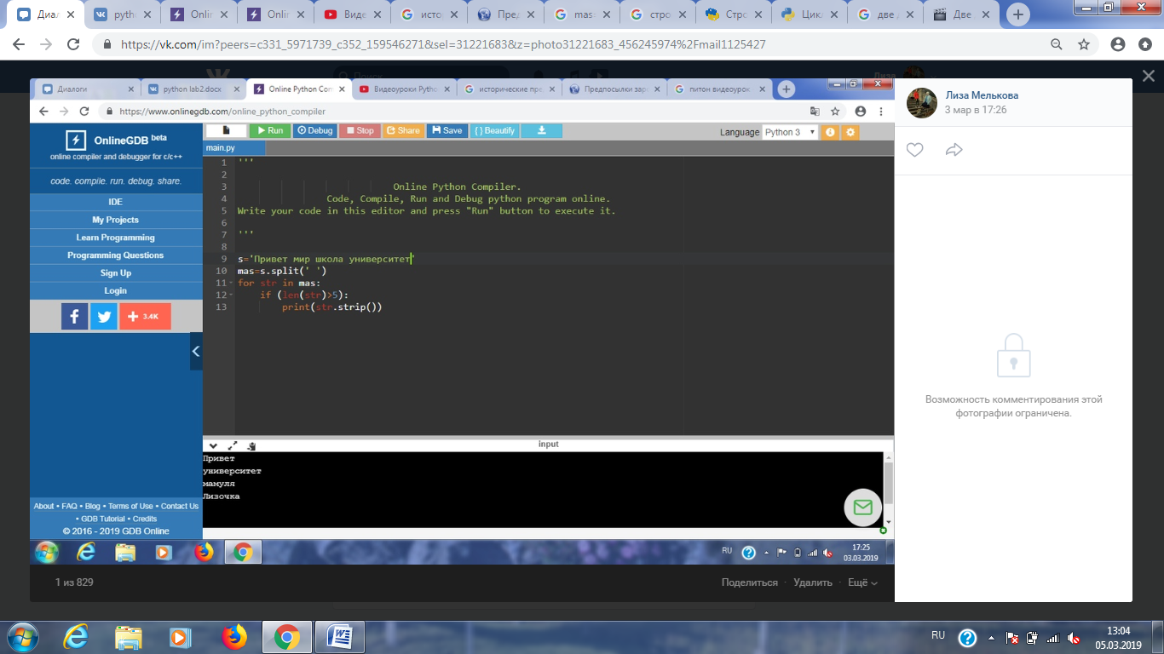

Рисунок 1 - код и результат программы 1

Код проекта:

s='Привет мир школа университет'  
mas=s.split(' ')  
for str in mas:  
 if (len(str)>5):  
 print(str.strip())

**2. Дана строковая переменная, содержащая информацию о студентах:**

my_string = «Ф;И;О;Возраст;Категория;_Иванов;Иван;Иванович;23 года;Студент 3 курса;_Петров;Семен;Игоревич;22 года;Студент 2 курса».

Вариант 1. Выведите информацию в виде:

ФИО Категория Возраст

Иванов Иван Иванович Студент 3 курса 23 года

Петров Семен Игоревич Студент 2 курса 22 года

Рисунок 2-Код и результат программы 2

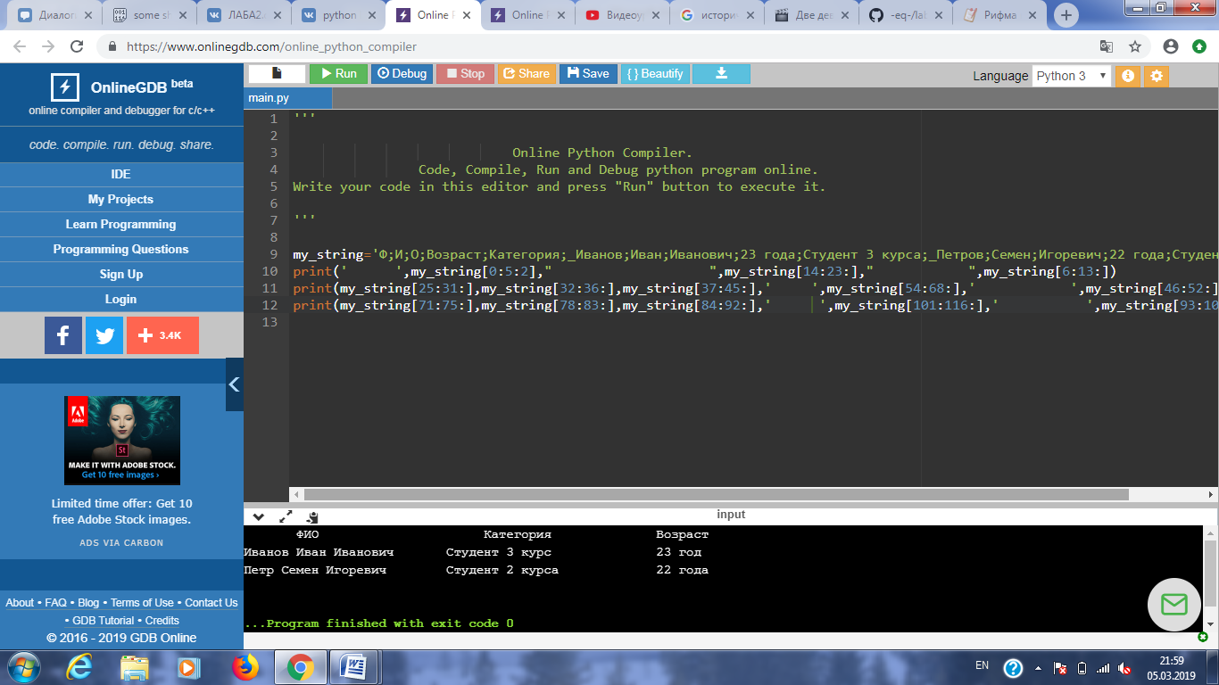

Рисунок 2 - код и результат программы 2

Код программы:

my_string='Ф;И;О;Возраст;Категория;_Иванов;Иван;Иванович;23 года;Студент 3 курса;_Петров;Семен;Игоревич;22 года;Студент 2 курса'

print(' ',my_string[0:5:2]," ",my_string[14:23:]," ",my_string[6:13:])

print(my_string[25:31:],my_string[32:36:],my_string[37:45:],' ',my_string[54:68:],' ',my_string[46:52:])

print(my_string[71:75:],my_string[78:83:],my_string[84:92:],' ',my_string[101:116:],' ',my_string[93:100:])

**3. Дана строковая переменная, содержащая информацию о студентах вида:**

my_string = «ФИО;Возраст;Категория;_Иванов Иван Иванович;23 года;Студент 3 курса;_Петров Семен Игоревич;22 года;Студент 2 курса;_Иванов Семен Игоревич;22 года;Студент 2 курса;_Акибов Ярослав Наумович;23 года;Студент 3 курса;_Борков Станислав Максимович;21 год;Студент 1 курса;_Петров Семен Семенович;21 год;Студент 1 курса;_Романов Станислав Андреевич;23 года;Студент 3 курса;_Петров Всеволод Борисович;21 год;Студент 2 курса».

Вариант 1. Выведите построчно всю информацию о студентах, чья фамилия — «Петров».

Рисунок 3-Код и результат программы 3

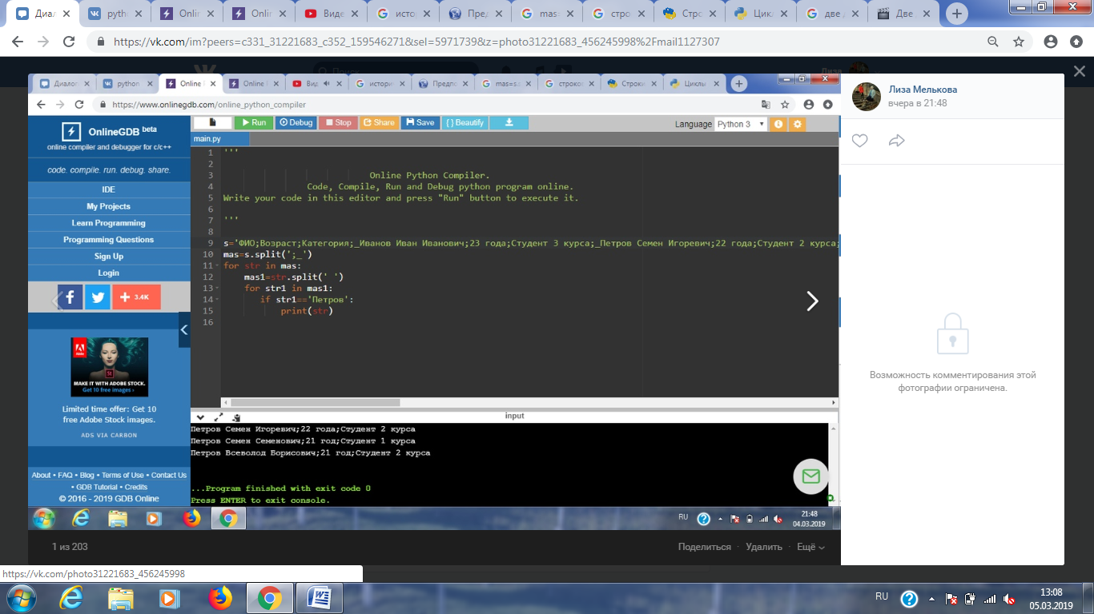

Рисунок 3-код и результат программы 3

Код программы:

s='ФИО;Возраст;Категория;_Князев Евгений ;23 года;Студент 3 курса;_Петров Семен Игоревич;22 года;Студент 2 курса;_Иванов Семен Игоревич;22 года;Студент 2 курса;_Акибов Ярослав Наумович;23 года;Студент 3 курса;_Борков Станислав Максимович;21 год;Студент 1 курса;_Петров Семен Семенович;21 год;Студент 1 курса;_Романов Станислав Андреевич;23 года;Студент 3 курса;_Петров Всеволод Борисович;21 год;Студент 2 курса'  
mas=s.split(';_')  
for str in mas:  
 mas1=str.split(' ')  
 for str1 in mas1:  
 if str1=='Петров':  
 print(str)

**4. Пользователю предлагается ввести список из N целочисленных элементов (N должно быть больше 10 и также вводиться пользователем). Выведите информацию о том, сколько в списке элементов и:**

Вариант 1. Удалите первые 2 элемента и добавьте 2 новых. Выведите список на экран.

Рисунок 4,5- Код и результат работа программы 4

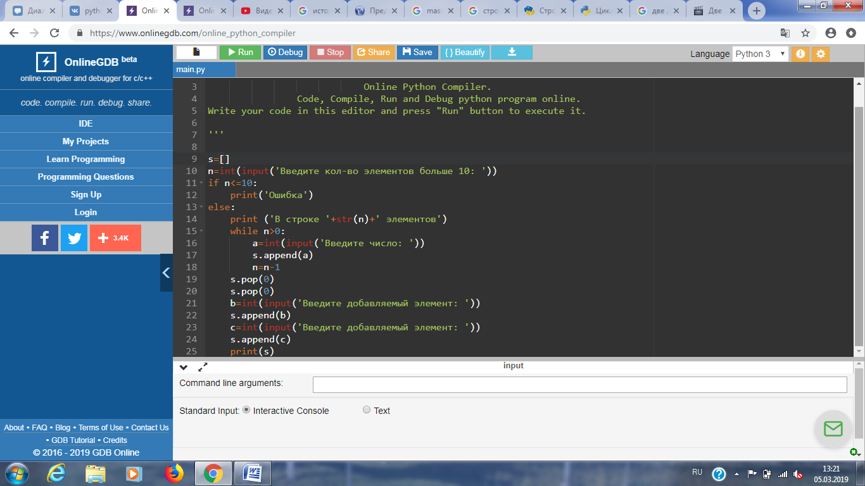

Рисунок 4 - Код программы 4

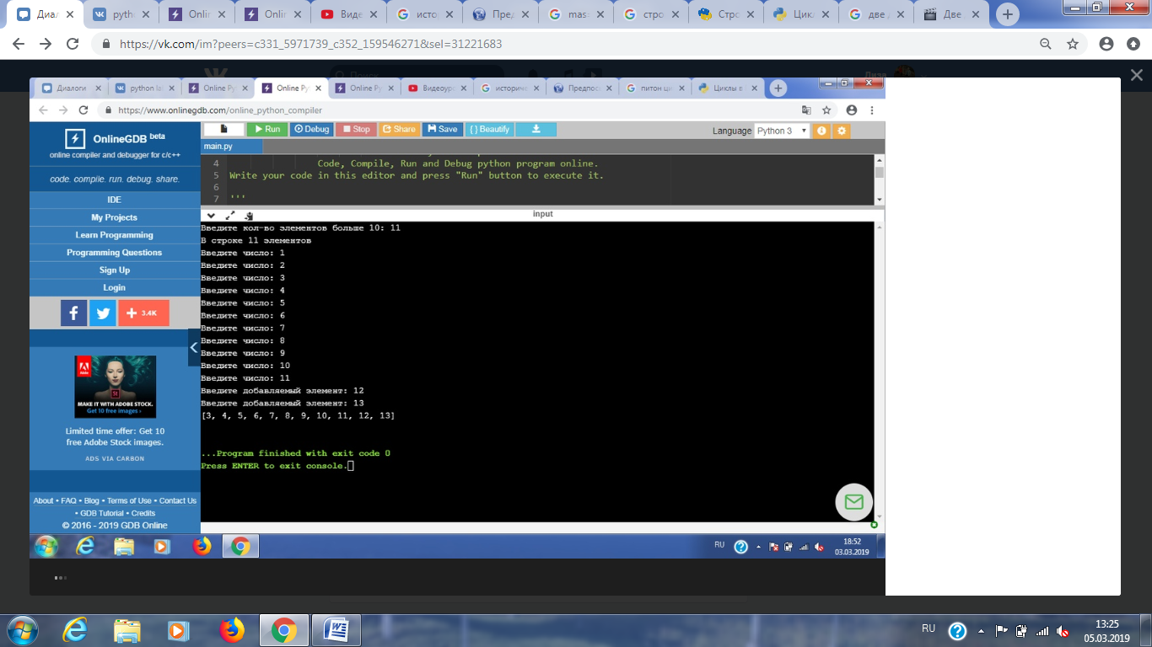

Рисунок 5 - Результат работы программы 4

Так как в задании есть условие, в котором необходимо вводить количество чисел, большее 10, в программе присутствует это условие. Рисунок 6-Результат работы программы при невыполнении этого условия

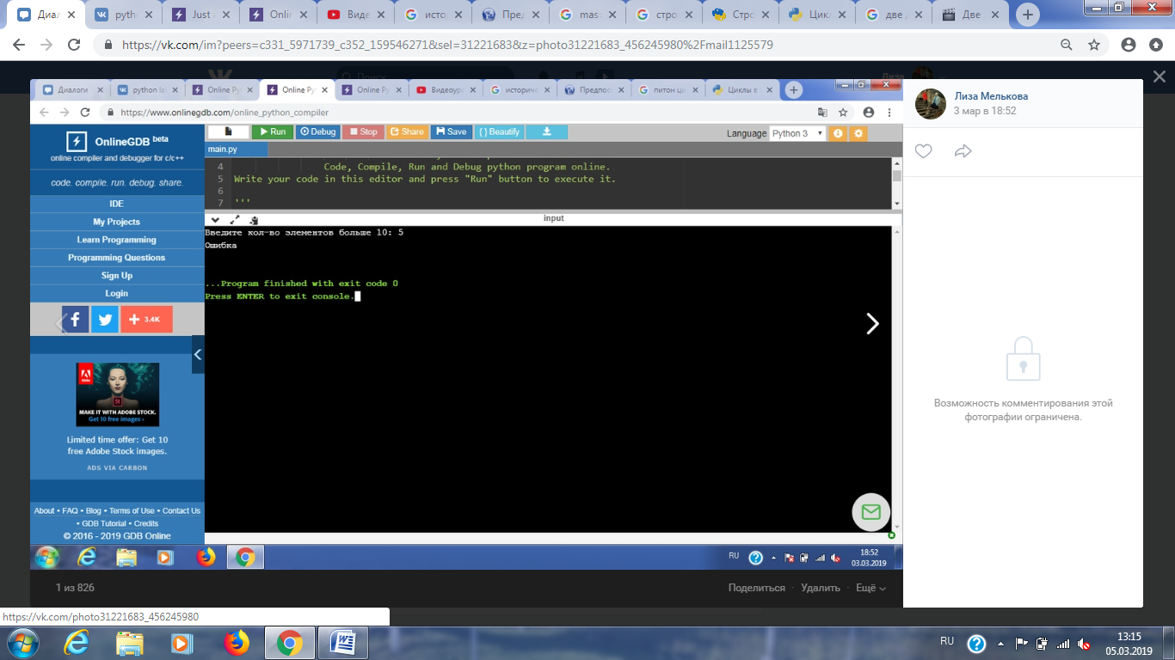

Рисунок 6 - Результат работы программы при невыполнении условия

Код программы:

s=[]  
n=int(input('Введите кол-во элементов больше 10: '))  
if n<=10:  
 print('Ошибка')  
else:  
 print ('В строке '+str(n)+' элементов')  
 while n>0:  
 a=int(input('Введите число: '))  
 s.append(a)  
 n=n-1  
 s.pop(0)  
 s.pop(0)  
 b=int(input('Введите добавляемый элемент: '))  
 s.append(b)  
 c=int(input('Введите добавляемый элемент: '))  
 s.append(c)  
 print(s)